مجوز فعالیت انجمن علمی دانشجویی
آرم دانشگاه
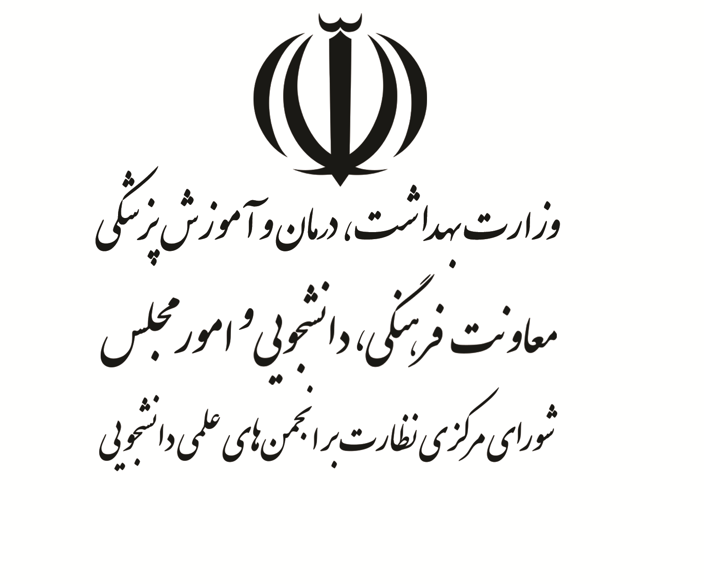
فرم شماره8

با استعانت از خداوند متعال، در اجرای ماده 16 آئین نامه انجمن های علمی دانشجویی مصوب مورخ ................................ معاونت فرهنگی و دانشجویی وزارت بهداشت، درمان و آموزش پزشکی، مجوز فعالیت برای انجمن علمی دانشجویی ....................................... به جناب آقای / سرکار خانم...................................... به عنوان دبیر انجمن فوق اعطا می گردد تا در حدود مقررات قانونی عمل نمایند.
نام و نام خانوادگی و امضاء
دبیر کمیته نظارت بر انجمن‌های علمی‌دانشجویی دانشکده
..........................................

